ПРЕДСТАВИТЕЛЬНОЕ СОБРАНИЕ
ПРИСТЕНСКОГО РАЙОНА КУРСКОЙ ОБЛАСТИ
ЧЕТВЕРТОГО СОЗЫВА

РЕШЕНИЕ

Принято Представительным Собранием
Пристенского района Курской области 14 августа 2020г.

О проекте решения Представительного Собрания
Пристенского района Курской области "О внесении изменений и дополнений в Устав муниципального района "Пристенский район" Курской области

В соответствии с пунктом 4 статьи 44 Федерального закона от 06 октября 2003 года N 131-ФЗ "Об общих принципах организации местного самоуправления в Российской Федерации", статьей 14 Устава муниципального района "Пристенский район" Курской области, ПРЕДСТАВИТЕЛЬНОЕ СОБРАНИЕ ПРИСТЕНСКОГО РАЙОНА КУРСКОЙ ОБЛАСТИ РЕШИЛО:
1. Вынести прилагаемый проект решения Представительного Собрания Пристенского района Курской области "О внесении изменений и дополнений в Устав муниципального района "Пристенский район" Курской области (далее - проект решения) на обсуждение граждан, проживающих на территории Пристенского района.
2. Текст проекта решения подлежит официальному опубликованию в периодическом печатном издании органов местного самоуправления Пристенского района Курской области – официальном информационном бюллетене «Пристень» (далее – Бюллетень «Пристень» и размещению на официальном сайте муниципального образования "Пристенский район" Курской области в сети "Интернет"- http://pristen.rkursk.ru. для его обсуждения гражданами, проживающими на территории Пристенского района Курской области, и представления предложений по нему.
3. Обратиться к гражданам, проживающим на территории Пристенского района, с просьбой принять участие в обсуждении проекта решения и внести предложения по совершенствованию данного проекта.
4. Утвердить прилагаемый состав комиссии по обсуждению проекта решения, приему и учету предложений по нему (далее - по тексту решения и утверждаемых порядков - комиссия).
5. Провести 4 сентября 2020 года в 10.00ч публичные слушания в зале заседаний Администрации Пристенского района Курской области с участием жителей Пристенского района по проекту решения "О внесении изменений и дополнений в Устав муниципального района "Пристенский район" Курской области" по адресу: Курская область, Пристенский район, п. Пристень, ул. Ленина, д.5.
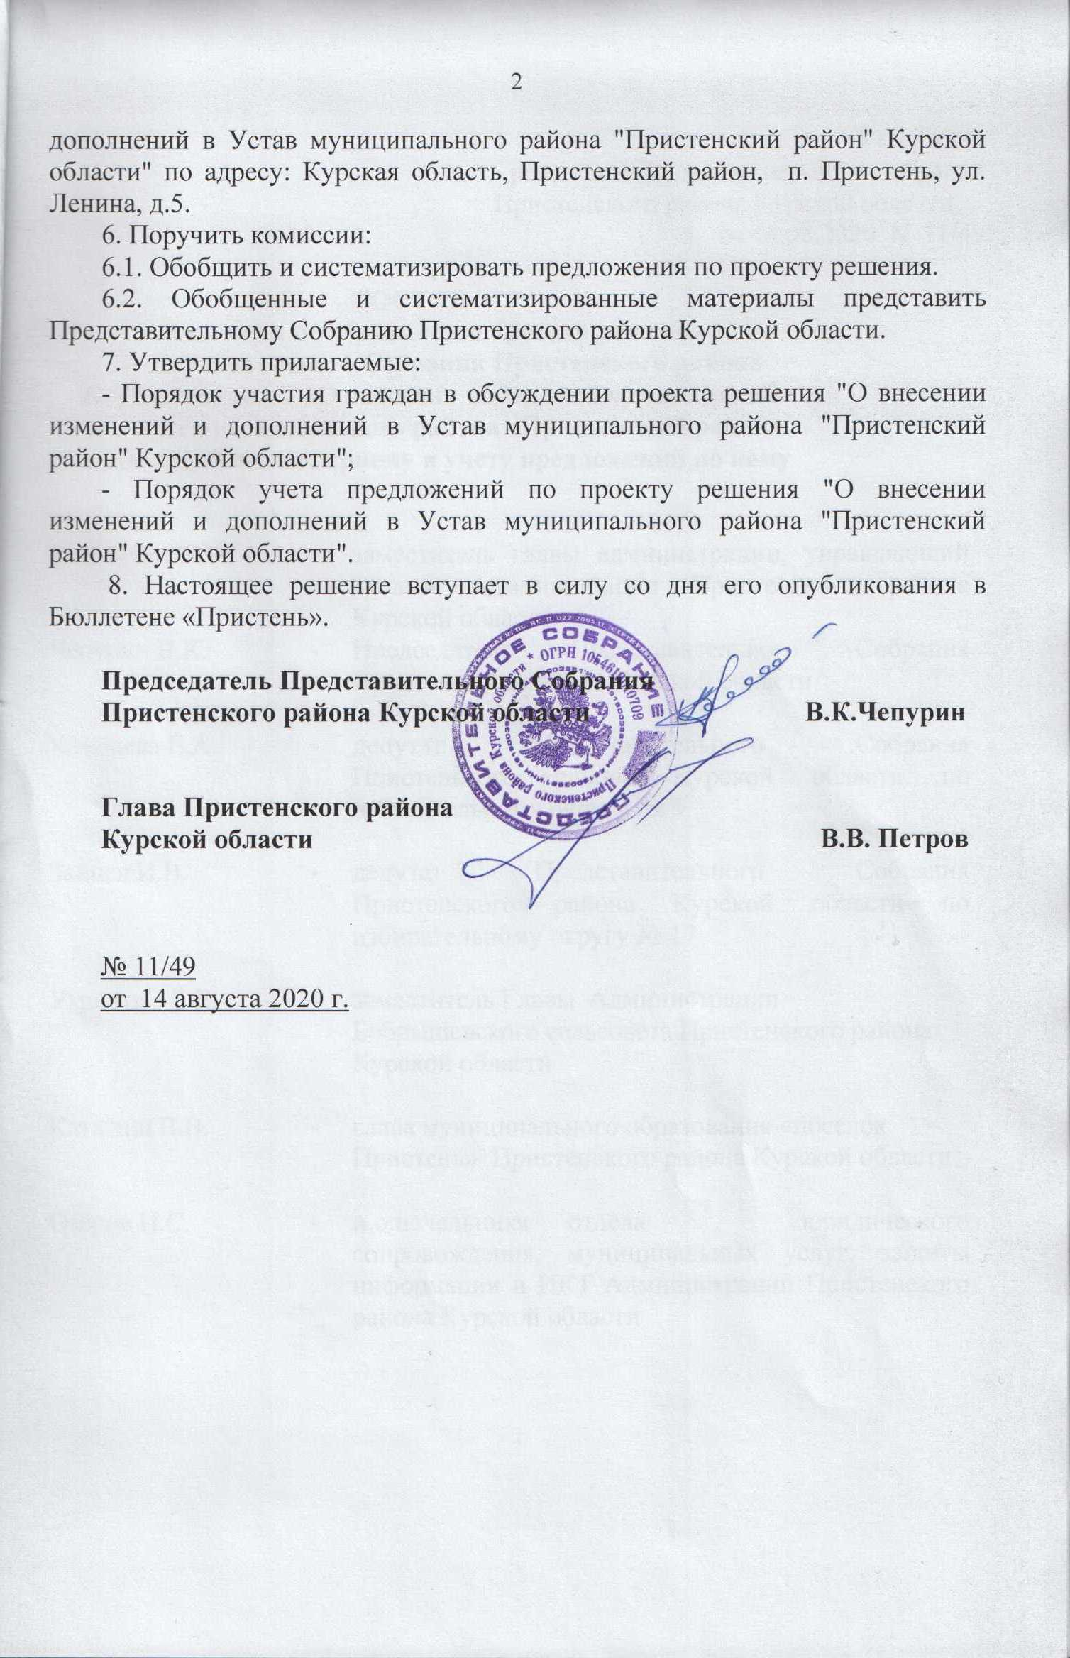
6. Поручить комиссии:
6.1. Обобщить и систематизировать предложения по проекту решения.
6.2. Обобщенные и систематизированные материалы представить Представительному Собранию Пристенского района Курской области.
7. Утвердить прилагаемые:
- Порядок участия граждан в обсуждении проекта решения "О внесении изменений и дополнений в Устав муниципального района "Пристенский район" Курской области";
- Порядок учета предложений по проекту решения "О внесении изменений и дополнений в Устав муниципального района "Пристенский район" Курской области".
8. Настоящее решение вступает в силу со дня его опубликования в Бюллетене «Пристень».

Председатель Представительного Собрания
Пристенского района Курской области В.К.Чепурин

Глава Пристенского района
Курской области В.В. Петров

№ 11/49
от 14 августа 2020 г.

Утвержден
решением Представительного Собрания
Пристенского района Курской области
от 14.08.2020 N 11/49

СОСТАВ
комиссии по обсуждению проекта решения
Представительного Собрания Пристенского района
Курской области «О внесении изменений и дополнений
в Устав муниципального района «Пристенский район»
Курской области», приему и учету предложений по нему

Миронова Н.М. | - | заместитель главы администрации, управляющий делами Администрации Пристенского района Курской области
Чепурин В.К. | - | Председатель Представительного Собрания Пристенского района Курской области
Каменева Е.А. | - | депутат Представительного Собрания Пристенского района Курской области по избирательному округу № 3
Зайцев И.В. | - | депутат Представительного Собрания Пристенского района Курской области по избирательному округу № 17
Угримова Е.Е. | - | заместитель Главы Администрации Бобрышевского сельсовета Пристенского района Курской области
Катыхин В.В. | - | глава муниципального образования «поселок Пристень» Пристенского района Курской области
Озеров И.С. | - | и.о.начальника отдела юридического сопровождения, муниципальных услуг, защиты информации и ИКТ Администрации Пристенского района Курской области

Утвержден
решением Представительного Собрания
Пристенского района Курской области
от 14.08.2020 N 11/49

ПОРЯДОК
УЧАСТИЯ ГРАЖДАН В ОБСУЖДЕНИИ ПРОЕКТА РЕШЕНИЯ
"О ВНЕСЕНИИ ИЗМЕНЕНИЙ И ДОПОЛНЕНИЙ В УСТАВ
МУНИЦИПАЛЬНОГО РАЙОНА "ПРИСТЕНСКИЙ РАЙОН"
КУРСКОЙ ОБЛАСТИ"
1. Порядок участия граждан в обсуждении проекта решения "О внесении изменений и дополнений в Устав муниципального района "Пристенский район" Курской области" (далее по тексту - Порядок) разработан в соответствии со ст. 44 Федерального закона от 06.10.2003 N 131-ФЗ "Об общих принципах организации местного самоуправления в Российской Федерации" и регулирует вопросы участия граждан в обсуждении опубликованного проекта решения "О внесении изменений и дополнений в Устав муниципального района "Пристенский район" Курской области".
2. Обсуждение проекта решения "О внесении изменений и дополнений в Устав муниципального района "Пристенский район" Курской области" начинается со дня официального опубликования проекта решения "О внесении изменений и дополнений в Устав муниципального района "Пристенский район" Курской области" и решения Представительного Собрания Пристенского района, которые публикуются (обнародуются) не позднее чем за 30 дней до дня рассмотрения на заседании Представительного Собрания Пристенского района Курской области вопроса о принятии решения "О внесении изменений и дополнений в Устав муниципального района "Пристенский район" Курской области".
Период обсуждения составляет 20 дней со дня официального опубликования проекта решения "О внесении изменений и дополнений в Устав муниципального района "Пристенский район" Курской области".
3. Все предложения граждан по существу обсуждаемых вопросов направляются в комиссию по адресу: Курская область, Пристенский район, п. Пристень, ул. Ленина, 5, тел. 2-15-36.
4. Обсуждение гражданами проекта решения "О внесении изменений и дополнений в Устав муниципального района "Пристенский район" Курской области" может проводиться также путем коллективных обсуждений, проводимых в организациях Пристенского района, органах местного самоуправления Пристенского района.
Обсуждение призвано на основе широкой гласности, сопоставления и изучения различных мнений способствовать выработке конструктивных предложений по проекту решения «О внесении изменений и дополнений в Устав муниципального района "Пристенский район" Курской области».
5. Индивидуальные и коллективные предложения должны быть представлены в комиссию не позднее 17-00 часов последнего дня обсуждения.

Утвержден
решением Представительного Собрания
Пристенского района Курской области
от 14.08.2020 N 11/49

ПОРЯДОК
УЧЕТА ПРЕДЛОЖЕНИЙ ПО ПРОЕКТУ РЕШЕНИЯ
"О ВНЕСЕНИИ ИЗМЕНЕНИЙ И ДОПОЛНЕНИЙ В УСТАВ
МУНИЦИПАЛЬНОГО РАЙОНА "ПРИСТЕНСКИЙ РАЙОН"
КУРСКОЙ ОБЛАСТИ"

1. Порядок учета предложений по проекту решения "О внесении изменений и дополнений в Устав муниципального района "Пристенский район" Курской области" (далее - Порядок) разработан в соответствии со статьей 44 Федерального закона от 06.10.2003 N 131-ФЗ "Об общих принципах организации местного самоуправления в Российской Федерации" и определяет порядок учета предложений по опубликованному проекту решения "О внесении изменений и дополнений в Устав муниципального района "Пристенский район" Курской области" (далее - проект решения "О внесении изменений и дополнений в Устав").
2. Предложения по проекту решения "О внесении изменений и дополнений в Устав" вносятся гражданами, проживающими на территории района, как от индивидуальных авторов, так и коллективные.
3. Предложения по проекту решения "О внесении изменений и дополнений в Устав" вносятся в комиссию по адресу: Курская область, Пристенский район, п. Пристень, ул. Ленина, д.5 в письменном виде и рассматриваются ею в соответствии с настоящим Порядком.
4. Предложения по проекту решения "О внесении изменений и дополнений в Устав" вносятся в комиссию в течение 20 дней со дня его официального опубликования.
5. Поступившие предложения регистрируются комиссией в день поступления.
6. Предложения по проекту решения "О внесении изменений и дополнений в Устав", внесенные с нарушением положений и сроков, установленных настоящим Порядком, не рассматриваются.
7. Комиссия обобщает и систематизирует поступившие предложения и по итогам рассмотрения готовит по ним мотивированное заключение. Обобщенные и систематизированные материалы вместе со своим мотивированным заключением комиссия направляет в Представительное Собрание Пристенского района Курской области в течение 5 дней со дня завершения приема предложений.
8. При необходимости комиссия вправе привлекать для изучения поступивших предложений их авторов либо представителей, а также специалистов.

